Mẫu số 04b. Chứng nhận đăng ký xe phục vụ Lãnh đạo Đảng, Nhà nước (Sử dụng vật liệu giấy)
Mặt trước
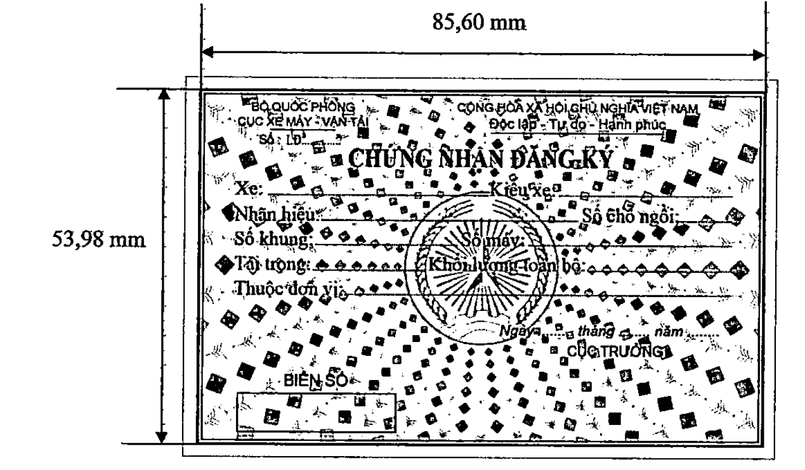
Mặt sau
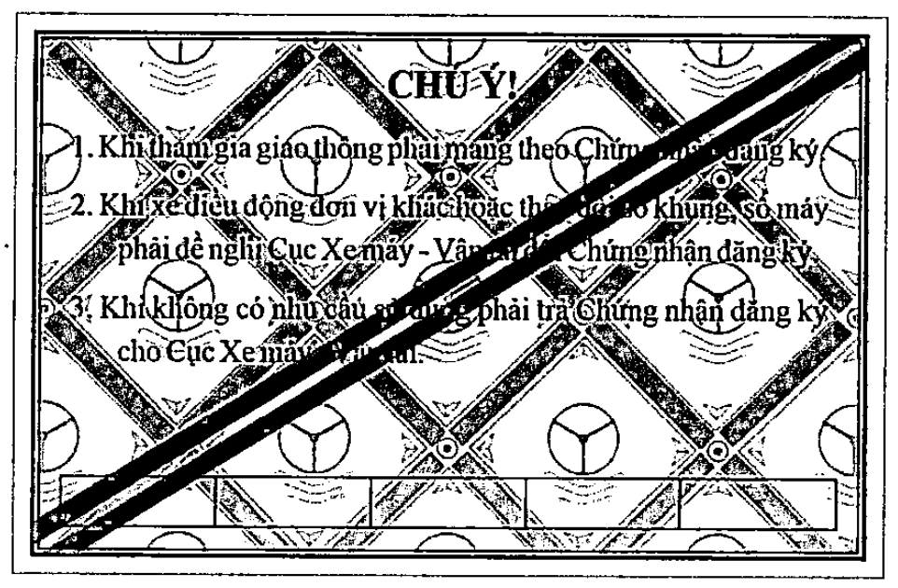
Quy cách:
Kích thước 85,60mm x 53,98mm; số chứng nhận đăng ký có 02 ký tự đầu là chữ “LĐ...” trước dãy số đăng ký; mặt trước giữa có in hình quốc huy, hoa văn phản quang màu vàng nhạt; mặt sau có 02 vạch chéo song song màu đỏ, hoa văn phản quang màu vàng nhạt; có 05 ô để đóng dấu gia hạn sử dụng hàng năm, chữ màu đen.

